TRACTIVE GPS XL TRACKER PRO PSY
UŽIVATELSKÝ MANUÁL

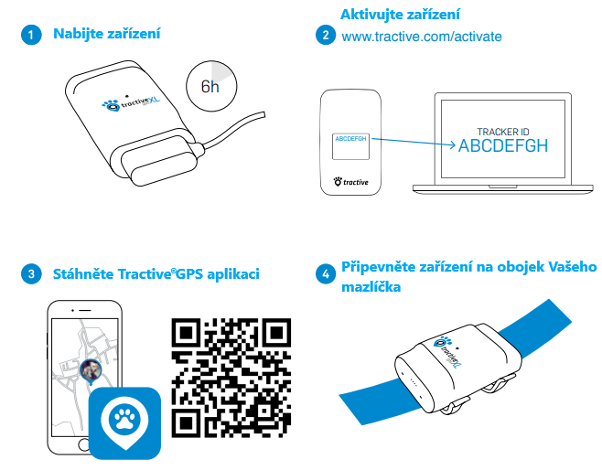

OBSAH BALENÍ
- GPS zařízení
- 2x spona na obojek různých velikostí
- USB kabel
- A/C nabíjecí adaptér (110-240 V)
- CZ manuál

Pro lokaci Vašeho mazlíčka pomocí Tractive, je nezbytné vlastnit PC nebo mobilní zařízení s internetovým připojením.
Stáhněte si aplikaci Tractive®GPS do vašeho iOS zařízení v App Store.
Stáhněte si aplikaci Tractive®GPS do vašeho zařízení Android v Google Play Store.
ZAČÍNÁME
- Nabíjení zařízení
Před prvním použitím doporučujeme zařízení plně nabít. Připojte přiložený USB kabel s A/C adaptérem. Zapojte do zásuvky.
Pokud se zařízení nabíjí, světelná kontrolka svítí červenou barvou. Jakmile je zařízení plně nabito, světelná kontrolka přestane svítit.
- Aktivace zařízení
Během aktivace musí být zařízení zapnuté. Pro zapnutí podržte tlačítko po dobu tří sekund. Jakmile uslyšíte dva krátké, vzestupné tóny a světelná kontrolka se rozsvítí zeleně, zařízení je úspěšně zapnuto. Stejným způsobem můžete zařízení také vypnout.
Zadáním odkazu níže do adresního řádku Vašeho prohlížeče otevřete domovskou stránku společnosti Tractive. Otevřená stránka Vás následně povede krok za krokem pro úspěšnou aktivaci Vašeho zařízení.
www.tractive.com/activate
- Stáhněte aplikaci Tractive®GPS
Pro spuštění funkce lokace zapněte Tractive® GPS aplikaci a přidejte Vašeho mazlíčka. Aplikace s Vámi projde jednotlivé kroky. Přiřazením zařízení k Vašemu mazlíčkovi je nastavení kompletní.
Poznámka: Při prvním zapnutí zařízení nebo v případě, že jste zařízení zapnuli po delší době nečinnosti, aktivace zařízení může trvat několik minut. Pro urychlení tohoto procesu, zapněte zařízení a umístěte jej na volné prostranství, mimo dosah budov, stromů atd.
- Připevnění Tractive GPS XL na obojek
Nyní můžete připevnit zařízení na obojek Vašeho mazlíčka pomocí přiložených spon. Pro obojky široké do 5 mm použijte menší spony s písmenem S na zadní straně. Pro obojky široké do 8 mm použijte sponu s písmenem L. Doporučujeme umístit zařízení na obojek tak, aby bylo nasměrováno k nebi.
- Sledování a lokace Vašeho mazlíčka
Po dokončení nastavení zařízení a přidání Vašeho mazlíčka v aplikaci nebo skrze webový prohlížeč, můžete jej začít plně používat. Tractive® GPS aplikace Vás krok za krokem provede jednotlivými funkcemi.
Tractive GPS XL Tracker lze použít až po úspěšné aktivaci skrze webový prohlížeč.

SVĚTELNÁ KONTROLKA – UPOZORNĚNÍ
Světelná kontrolka je umístěna v horní části zařízení a indikuje jeho aktuální režim.

Nízký stav baterie (světelná kontrolka blikne červeně 3x každých 15 sekund)
Baterie zařízení je téměř vybitá. Dobijte zařízení.
LIVE sledování (světelná kontrolka bliká bílou barvou)
Během LIVE sledování bliká světelná kontrolka bílou barvou. Díky tomu Vašeho mazlíčka v noci snáze najdete.

STATUS ZAŘÍZENÍ
Stisknutím tlačítka ON/OFF se zobrazí GSM a GPS status zařízení pomocí dvou po sobě jdoucích probliknutí.
síť k dispozici – GPS k dispozici
síť k dispozici – GPS není k dispozici
síť není k dispozici – GPS k dispozici
síť není k dispozici – GPS není k dispozici

Elektromagnetická kompatibilita
Vyhýbejte se velmi silným zdrojům elektromagnetických polí (např. transformátor). Kontakt s těmito zařízeními může způsobit selhání či poškození Vašeho zařízení.
Omezení použití
Zařízení není určeno pro děti a osoby s fyzickým nebo mentálním omezením a osoby s nedostatkem zkušeností nebo znalostí, pokud nejsou pod dohledem osoby zodpovědné za jejich bezpečnost, nebo nebyly poučeny o používání zařízení.
Poznámka: Některé státy mají zákony týkající se sledování/zjišťování polohy lidí, zvířat a objektů. Uživatel přebírá veškerou odpovědnost za použití Tractive® GPS dle místních zákonů.
Bezpečnostní doporučení
Důležité: Přestože je zařízení malé, může být příliš těžké nebo velké pro malá plemena nebo poraněné psy. Pokud si nejste jistí používáním tohoto zařízení, doporučujeme se poradit s veterinářem.
Péče o baterii
Zařízení je poháněno dobíjecí lithium-polymerovou baterií. Níže naleznete několik rad pro jejich použití.
- Baterie Tractive® GPS by neměla být vyměněna či vyjmuta.
- Baterii nerozebírejte, nezkratujte ani nevhazujte do ohně.
- Nikdy nevystavujte zařízení vysokým teplotám (oheň, přímý slunečný svit …).
- Používejte pouze originální A/C adaptér a USB kabel. Neoriginální mohou poškodit baterii a následně vést ke vznícení či explozi.
Neuposlechnutí těchto instrukcí může vést až k explozi baterie.
Důležité informace k zacházení s odpadním materiálem
Postupujte dle předpisů pro zacházení s elektronickým odpadem ve vaší zemi. Tento odpad musí být recyklován, neodhazujte jej do netříděného nebo jinak určeného odpadu. Produkt zanechte na místech určených pro sběr elektronického odpadu. Pro správnou likvidaci baterií, využijte speciálně určených nádob umístěných na veřejných místech.

PROHLÁŠENÍ O SHODĚ
Směrnice EMC 1999/5/EC:
Zkrácená verze Prohlášení o shodě: Tractive GmbH tímto prohlašuje, že Tractive® GPS zařízení (položka č. TRATR1, typ: PR00100) splňuje veškeré požadavky a další ustanovené směrnice 1999/5EC. Celé znění naleznete na našich stránkách: www.tractive.com/doc

PODPORA
V případě, že máte jakékoliv otázky či připomínky, máte na vybranou z těchto možností:
a) Pročtěte si sekci “Často kladené otázky” - (FAQ) na help.tractive.com
b) Kontaktujte prodejce
PROSÍME, BERTE NA VĚDOMÍ, ŽE NAŠE SPOLEČNOST NEPŘIJÍMÁ ŽÁDNÉ NEOHLÁŠENÉ ZÁSILKY POSLANÉ NA DOBÍRKU.

Záruka
https://www.elektro-obojky.cz/gps-obojky-pro-psy/tractive-xl-gps-tracker-pro-psy

Záruční a pozáruční opravy zabezpečuje dovozce:
Reedog s. r.o.,
Sedmidomky 459/8, Praha
Infolinka: 216 216 106
Email: info@elektro-obojky.cz

